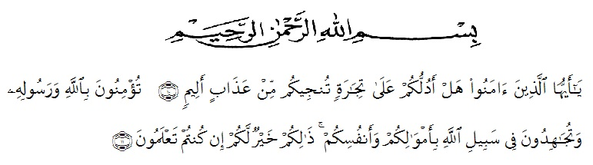
KATA PENGANTAR

Artinya :
Hai orang-orang yang beriman, sukakah kamu Aku tunjukkan suatu peniagaan yang dapat menyelamatkan kamu dari azab yang pedih? (10).(Yaitu) kamu beriman kepada Allah dah Rasul-Nya dan berjihad dijalan Allah dengan harta dan jiwamu. Itulah yang lebih baik bagi kamu jika kamu mengetahuinya (11). (Ash-Shaff : 10-11)
Puji syukur penulis ucapkan kehadirat Tuhan Yang Maha Esa karena berkat rahmat dan hidayah-Nya penulis dapat menyelesaikan skripsi ini dengan baik. skripsi ini disusun untuk memenuhi salah satu syarat memperoleh gelar Sarjana Pendidikan di Jurusan Matematika Program Studi Pendidikan Matematika Universitas Muslim Nusantara Al-Washliyah. Adapun judul dari skripsi ini adalah “Learning Obstacle Siswa Kelas IX SMP Swasta Sabilina Tembung Pada Materi Garis Singgung Lingkaran”.
Dalam menyusun skripsi ini, penulis mendapat bantuan dan bimbingan serta dukungan moril maupun materiil dari berbagai pihak, sehingga proposal ini dapat penulis selesaikan. Oleh sebab itu, penulis ucapkan terimakasih kepada :
- Bapak Dr. KRT. Hardi Mulyono K.Surbakti. selaku Rektor Universitas Muslim Nusantara Al-Washliyah.
- Bapak Drs. Samsul Bahri, M.Si selaku Dekan Fakultas Keguruan dan Ilmu Pendidikan Universitas Muslim Nusantara Al-Washliyah.
- Ibu Ramadhani, selaku Ketua Program Studi Pendidikan Matematika Universitas Muslim Nusantara Al-Washliyah.
- Bapak Dr. Abdul Mujib, M.P.mat selaku Dosen Pembimbing I yang telah banyak membantu, membimbing dan memberikan ide-ide serta saran sehingga penulis dapat menyelesaikan skripsi ini.
- Ibu Desniarti, S.Pd., M.Si selaku Dosen Pembimbing II yang telah banyak memberikan bimbingan dan saran sehingga penulis dapat menyelesaikan skripsi ini.
- Teristimewa penulis sampaikan untuk keluarga terutama Ayah dan Ibu saya tercinta, serta Abang dan Adik saya tersayang yang tak henti-hentinya memberikan kasih sayang, nasehat, do’a, dukungan serta bantuan berupa moril dan materiil untuk penulis hingga penulis dapat menyelesaikan skripsi ini.
- Sahabatku Tahta Nur Fauziah, S.Pd, Arfah Defi Yanti, S.Pd, Yulia Ayu Hastuti, S.Pd, sebagai sahabat terbaik sepanjang masa yang tidak pernah bosan untuk tetap memberikan saran, nasehat, do’a dan dukungan sehingga penulis dapat menyelesaikan skripsi ini.
- Abangda Lian Putra Arrizali Nasution, S.I.Kom, selaku calon pendamping, yang selalu memberikan perhatian, saran, do’a, dan dukungan, sehingga penulis dapat menyelesaikan skripsi ini
- Serta teman-teman Program Studi Pendidikan Matematika Angkatan 2016 yang telah memberikan dukungan kepada penulis dalam menyelesaikan skripsi ini.
Penulis telah berupaya semaksimal mungkin dalam menyelesaikan skripsi ini, namun penulis menyadari masih banyak kelemahan baik dari segi isi maupun tata bahasa, untuk itu penulis mengharapkan saran dan kritik yang bersifat membangun dari pembaca demi kesempurnaan skripsi ini. Kiranya skripsi ini bermanfaat dalam memperkaya khasanah ilmu pendidikan.

Medan, 2023
Penulis

Ambar Dwi Lestari
NPM. 161114144

